55sh-IIкультовый вокальный микрофон Unidyne ®

общее описание
Модельная серия 55SH II обеспечивает конструкцию UNIDYNE Shure иконическую соединенную с самомоднейшими акустическими компонентами для того чтобы соотвествовать сегодняшним нормам выработки. Этот микрофон отлично подходит для вокального пикапа с характерным пиком присутствия Shure.
55SH Series II имеет кардиоидный (однонаправленный) полярный датчик, который минимизирует звукосниматель с задней стороны микрофона. Это позволяет использовать модель 55SH Series II в непосредственной близости от громкоговорителей, не создавая проблем с обратной связью, и она может работать в неблагоприятных акустических условиях, когда всенаправленные микрофоны не могут.
Серия 55SH II имеет низкоимпедансный сбалансированный выход конструированный для соединения к входным сигналам микрофона расклассифицированным на 75 до 300 Омах. Микрофон оснащен картриджным ударным креплением для уменьшения шума стойки, выключателем включения / выключения и прикрепленным самонапряжающимся поворотным креплением с резьбой 5/8"-27.
Этот микрофон идеально подходит для систем озвучивания публичных выступлений или театральных сцен, а также для вещания, записи и других звуковых приложений, где желательно использовать стоячий микрофон с классическим внешним видом.

Характеристики
- Равномерная кардиоидная картина приемистости для максимального увеличения перед обратной связью и превосходным сбросом внеосевого звука
- Специально подобранная частотная характеристика, специально сформированная для речевой, вокальной и инструментальной музыки
- Конструкция металла плашк-бросания Крома и механически конструкция сопротивляют износу и злоупотреблению
- Классический внешний вид, современная производительность
- Патрон установленный ударом уменьшает переданный стойкой шум, обеспечивает тихую деятельность
- Само-напрягая держатель шарнирного соединения позволяет опрокинуть через 45 градусов вперед и 80 градусов назад
- Переключатель вкл / выкл
- Качество Шуре, пересеченность и надежность

Технические характеристики

Тип
Динамическая (подвижная катушка)

частотная характеристика
50 до 15,000 Hz

диаграмма направленности
Кардиоидный

выходное сопротивление
EIA расклассифицированное на 150 Ω (270 Ω фактическое)

Чувствительность
на 1 кГц, напряжение тока открытой цепи
-58,0 дБВ / па[1]

Полярность
Положительное давление на диафрагме создает положительное напряжение на выводе 2 относительно вывода 3

Вес
0,624 кг (1,37 фунта)

Жилье
Хромированная заливка формы
[1] 1 па = 94 дБ SPL
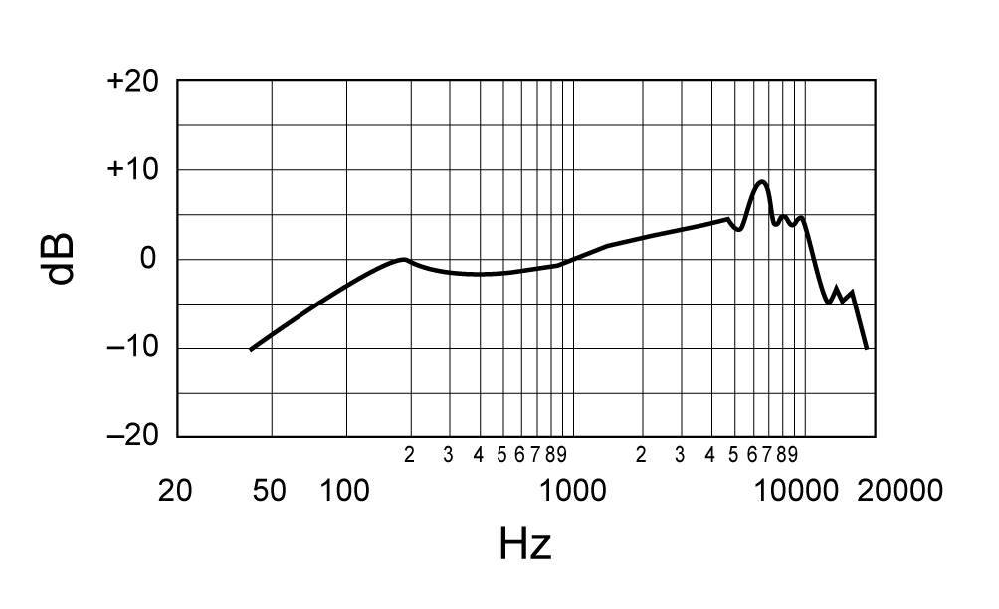
Типичная Частотная Характеристика

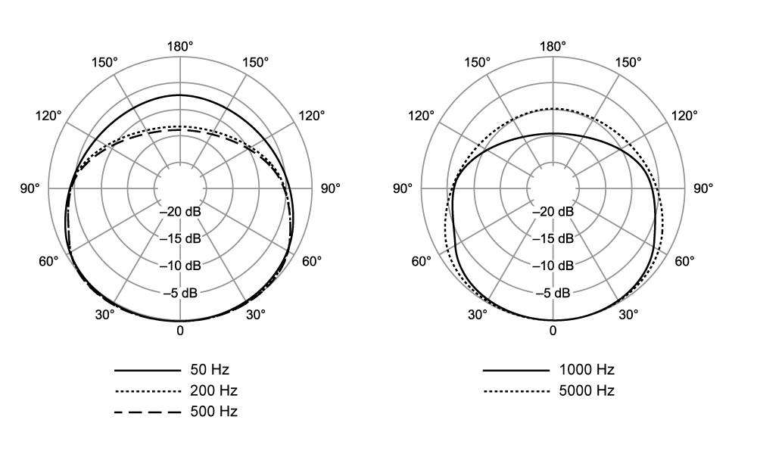
Типичные Полярные Картины
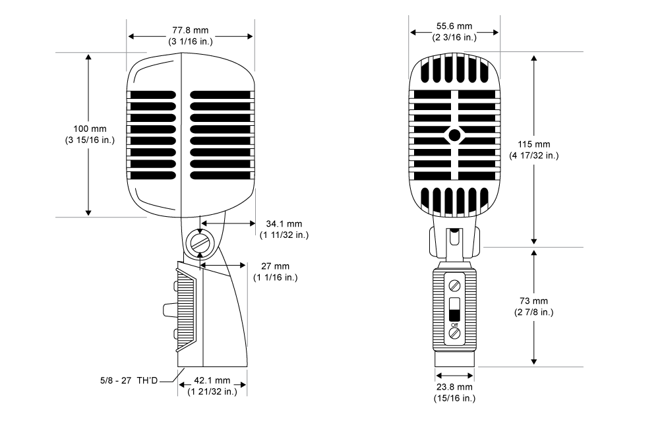
габаритные размеры

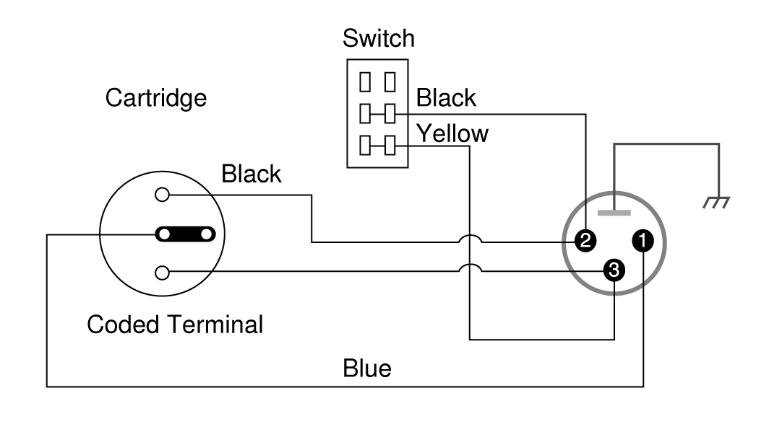

Аксессуары

Optional Accessories
7,6 м (25 футов.) Кабель (XLR-XLR) | C25J

запчасти
Патрон для патрона 55Ш серии II | R115
Картридж для Super 55 | R115S

Сертификации
Этот продукт соотвествует необходимые всех уместных европейских директив и правомочен для маркировки CE.
Декларацию о соответствии СЕ можно получить из: www.shure.com/europe/compliance
Уполномоченный европейский представитель:
Shure Europe GmbH
Штаб-Квартира Европа, Ближний Восток И Африка
Отдел: утверждение EMEA
Jakob-Dieffenbacher-Str. 12
75031 Eppingen, Germany
Телефон: +49-7262-92 49 0
Факс: +49-7262-92 49 11 4
Электронная почта: info@shure.de

